管理员审核实验周计划操作步骤

- 管理员点击“实验周计划院系审核”，如下图所示：
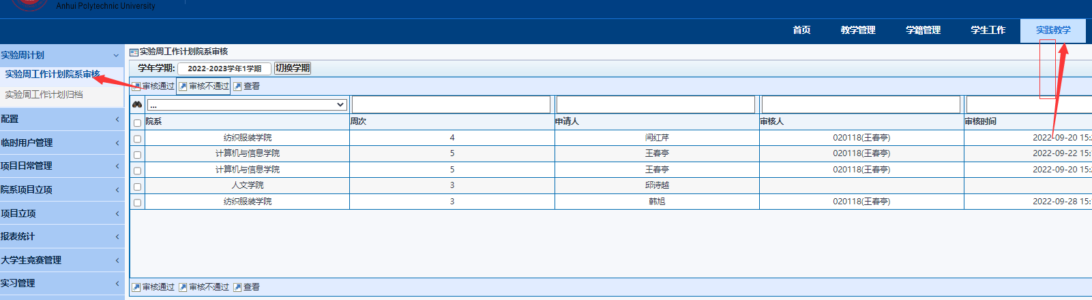
- 针对显示的记录，可以点击“查看”按钮查看相应的信息，然后可以依次进行审核，根据实际情况选择“审核通过”或者“审核不通过”。
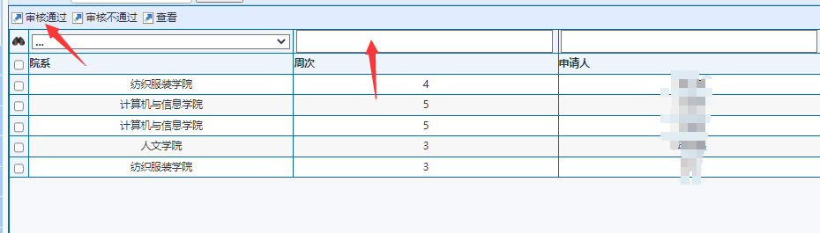
3. 显示的记录可以根据周次（如：周次输入6，点击回车，即可显示第六周的记录条数）、审核状态、院系进行查询。
